基于SOA&BPM构建证券公司综合业务体系
世纪证券有限责任公司

为实现“三年打基础、两年快速发展”的发展战略和“合规经营、稳健发展”的经营理念，世纪证券自2007年底开始了“通过信息系统的平台整合，实现公司业务整合”信息技术战略发展理念的实施，通过三年多的建设，已经形成了基于面向服务架构（Service-Oriented Architecture，SOA）、以“统一用户、统一认证、统一流程、统一接口、统一日志”为核心的技术架构和基于业务流程管理（ Business Process Management，BPM ）、以业务分层设计为核心的“前台、中台、后台、风控三横一纵”的业务架构。在统一的技术架构和业务架构下，世纪证券已实现营销管理、客户服务、账户管理和管控体系的重构，相继推出了营销管理、客户服务、综合业务平台（Century’s Integrated Services，CIS）、移动证券、金融终端、客户账户管理（Customer Information File，CIF）、投研系统、信息安全、员工行为管理、在线培训、人力资源管理、投行项目管理、投顾业务管理等一系列业务功能，初步完成了证券公司综合业务的体系化建设，为业务的全面流程化奠定了坚实基础。
- 建设思路
- 背景
分析证券公司的运营和管理，具备以下四大特征：
- 合规化：随着证券公司综合治理的完成 ，中国证券市场的法制化监管体系已日臻完善，证券业务的制度化运作已成为证券公司运行的必要条件。从合规管理到以净资本为核心的动态风险控制体系，从经纪人管理到证券经纪业务管理所要求的账户规范、反洗钱、适当性管理、营销管理等管理要求，从证券公司客户服务和证券交易佣金管理到证券投资顾问业务管理规定，从证券从业务人员行为管理到信息隔离墙、未公开信息知情人的管理，大量的管理规范、业务指引，都要求证券信息系统具备全过程动态控制的能力，合规是一切业务的前提。
- 集约化：随着证券公司以证券交易为核心的信息系统集约化，对证券公司的业务管理、风险监控、信息安全等提出更高的集约化要求，不仅要求各业务、资源的集约化运作，更要求能对业务进行集约化的管理和控制。
- 多元化：除了传统的通道业务，证券公司的业务、产品、服务均呈现出多元化的格局，多元化不仅增加了系统的多样性，也极大地增加了系统互连的复杂性，对证券业务体系建设提出了挑战。
- 价值化：证券行业市场竞争的白热化，使证券公司以收取通道服务费为盈利模式的经营方式受到了严重的挑战，各证券公司积极探索由坐商到行商、又通道服务向增值服务、理财服务的转变，业务转型客观上是企业内部资源的再分配、打通内部价值链的过程，需要进行复杂的业务整合。
通过上述分析，我们可以清晰地看到，证券公司的业务、管理对证券公司信息系统提出了严峻的挑战。作为证券公司运营的基础，证券公司信息系统如何适应、推动业务的发展？公司的信息化战略如何与企业发展战略同步？这是世纪证券综合业务体系建设的出发点。
- 思路
由于历史的原因，证券公司所依赖的信息技术系统，基本上是以集中交易体系为核心，通过搭积木的方式构建而成，缺乏统一规划，客观上造成了各类业务的条块分割。如果不改变这种现状，管理集约化、业务规范化、打通价值链将成为空中楼阁，世纪证券根据信息化战略的发展内涵，结合信息系统现在，提出了以整合为核心的企业信息化战略实施路径：
- 平台整合
平台整合是企业信息化战略的基础。一个良好的技术平台架构，是一系列具备灵活、可扩展、兼容的技术构件的集合，是企业信息系统整合的框架，是实现企业信息总线的技术标准。要建立完善的企业信息共享机制、消除信息孤岛、实现业务整合，必须先构建统一的技术平台。
- 业务整合
业务整合是企业信息化战略的核心。如何打破业务条块分割、封闭运行的格局？如何打通业务之间的管理关系？业务架构设计是关键。根据证券公司的业务特征，业务架构必须以客户为核心、以整合资源为主线进行设计，通过架构化的业务整合，实现业务与业务之间的有机联系，为客户提供全方位服务，实现企业价值。
- 管理重构
管理重构是企业信息化战略的实施。在新的业务架构下，以业务过程管理（BPM）为主线，对证券公司的各类业务、管理进行重构，实现监管规范、业务规则、管理制度的全面落地，从而实现依托信息技术、通过信息化实施企业发展战略的目的。
- 架构设计
智能化的信息技术支撑架构是实现业务架构的基础，面向服务架构（Service Oriented Architecture，SOA）是一种业务驱动的信息技术架构方式，通过在不同的应用和信息资源之间建立联系，SOA能够提高业务的灵活性、增强企业技术架构的长期价值。而业务流程管理（Business Process Management，BPM）是流程自动化和信息系统设计领域的最新发展方向，BPM包含了为实现企业预定的业务成果，在一定的约束条件下所执行的一系列具有一定逻辑关系的业务活动的过程。
世纪证券基于SOA和BPM的整合框架如下图：
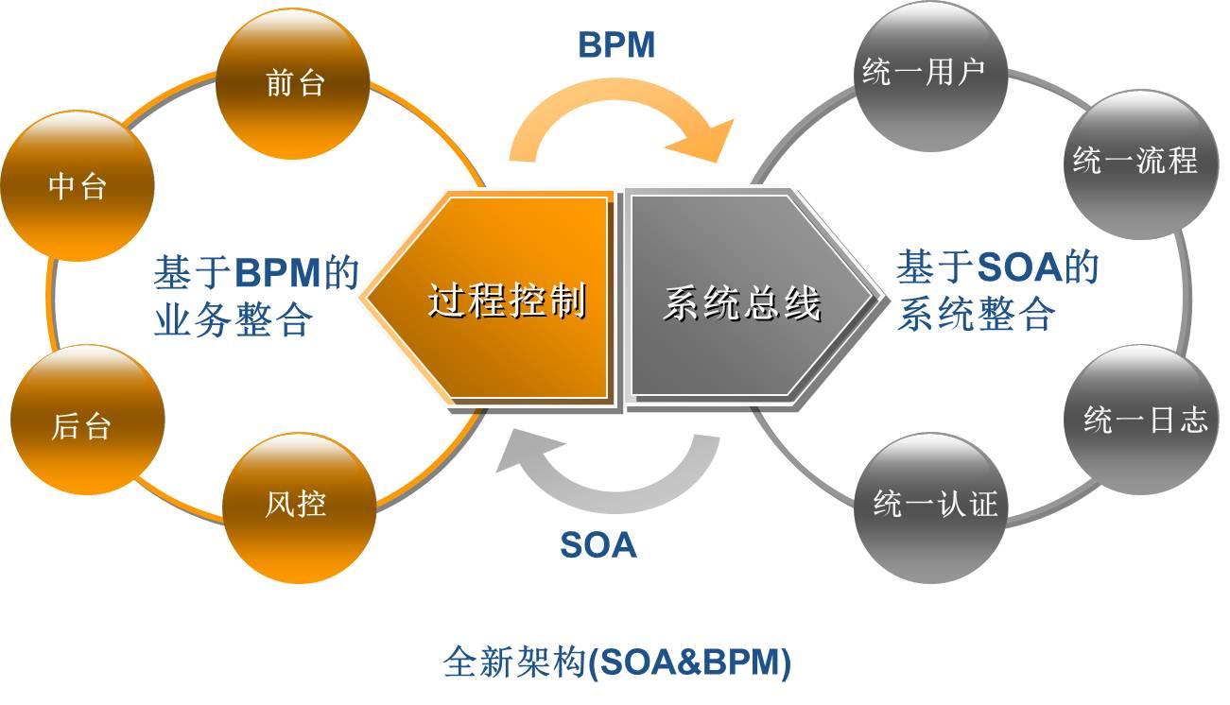
- 技术架构
基于SOA的架构理念，我们提出了以“统一用户、统一认证、统一流程、统一接口、统一日志”为核心构建企业信息总线的技术整合方案。
“统一用户、统一认证”定义了所有信息系统的必须遵循的用户（包括员工、正式客户、机构客户、潜在客户）规范，涉及到用户的命名、用户属性、用户权限、用户身份认证、用户管理等，既包含“用户管理”、“身份认证”的实体系统，也包含了一系列接口标准；“统一流程、统一接口、统一日志”实现系统之间信息共享，涉及同种及异种信息系统之间的“流程、数据、用户等资源”的交换，是多组接口标准的集合。
上述“五统一”属于松耦合整合方案，有别于基于数据中心的紧耦合，在统一标准下的松耦合具有非常现实的优越性。首先松耦合的实施成本小、实施风险低，既抓住信息系统共享的关键因素，又充分发挥各子系统的原有功能，可以充分发挥分布式处理的优势；其次松耦合有利于异种平台之间的互联，有利于吸收、引进行业优势资源，为业务的快速部署提供条件。
世纪证券企业总线逻辑架构如下图：
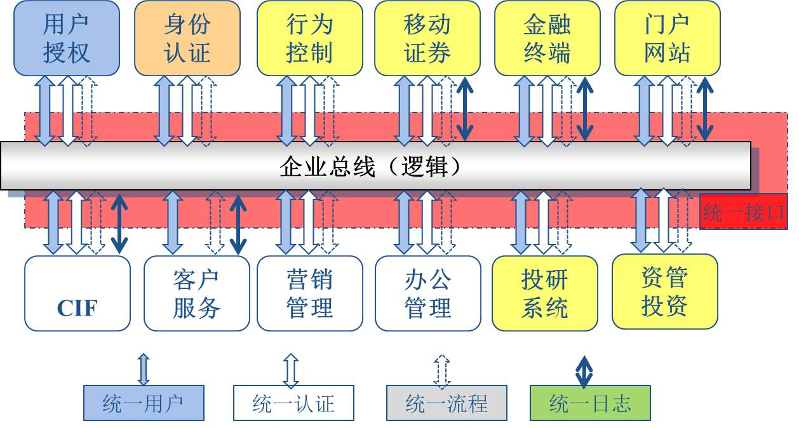
企业总线逻辑架构图
- 业务架构
世纪证券综合业务管理体系涉及账户管理、客户服务、营销管理、办公管理、安全管理、合规控制、服务渠道、流程管理中心等一系列功能。在统一平台架构下，世纪证券综合业务系统分为前、中、后三台和风险控制系统，形成“三横一纵”的层次结构。
其中，前台是客户展示层，是客户通过各类手段获取证券公司服务的通道，包括企业网站、交易终端（现场或非现场）、移动平台、呼叫中心等；中台是客户管理、产品加工、产品配送和企业内部管理的核心，包括账户管理、服务管理、营销管理、办公管理、研报管理、产品推送等功能；后台负责核心业务的处理，包括交易、清算、核算、估值等业务；风控作为既融合又独立的垂直体系，既将重要的风险控制要素固化到业务流程中，实现事中控制，又对前、中、后台风险点进行实时监控、预警。
- 业务实现
全新构建的世纪证券综合业务体系按功能可分为客户服务体系、营销管理体系、账户管理体系和管控体系，业务部署如下图：
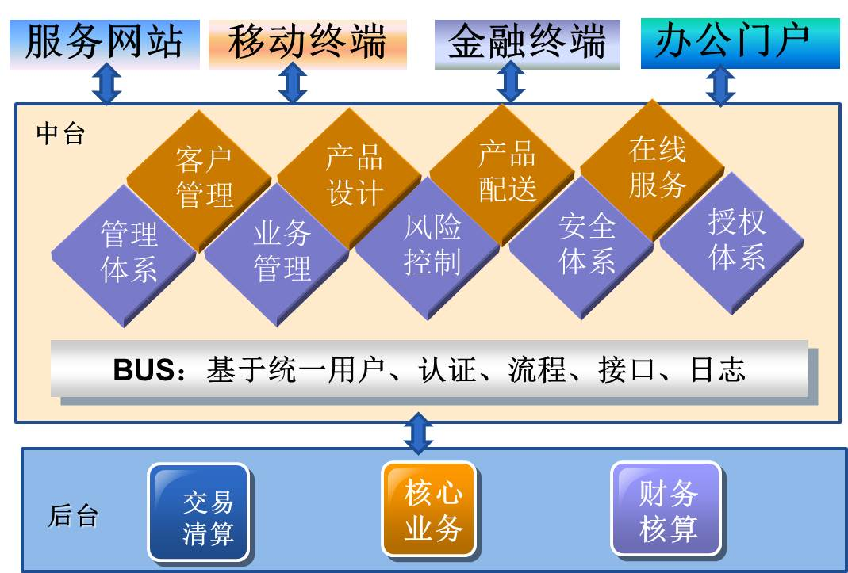
图：综合业务体系
- 服务体系
服务体系建设的目标是通过整合服务资源、提供标准化服务和服务过程管理培养公司专业化服务能力，具体包括客户识别（分类）、产品加工和服务配送三项具体内容。基于多维度、颗粒化、分级化的客户分析和分类，按照适当性原则、精准性原则确定服务对象，通过金融终端、移动证券等渠道，将服务产品推送到客户，并提供定制、配送、反馈等手段，实现客户与中、后台服务资源的互动。
世纪证券服务体系以“世纪朝阳”为推广品牌、以“金彩人生”为服务载体，形成了“金顾问”、“金研究”、“金咨询”金彩人生系列服务产品，以“在线专家”、“专属顾问”、“资讯服务”、“在线业务”等产品形式通过世纪朝阳金融终端、世纪朝阳移动证券进行配送。
世纪证券服务体系严格遵循业务分层架构设计，中台负责产品的设计、配送及所有业务的过程管理，前台系统统一采用中台的服务资源和服务策略，在有效整合内部资源、加强合规管理的同时，为客户提供了标准化、一致化的服务体验。
- 营销体系
营销体系是证券公司从坐商到行商、实现规范化营销管理的重要支持体系，具体包括人员管理、组织架构、营销管理、薪酬管理和渠道营销等多项功能。
世纪证券营销体系基于全流程管理，在执业资格管理、行为管理、人员晋升管理、团队管理、工作管理、培训管理、考核管理、薪酬管理等方面提供了全面支持，在实现精细化、流程化的同时，系统具有充分的灵活性，充分适应证券公司营销政策需要随时根据市场情况调整的经营特征。
- 账户体系
在传统柜台模式下，广义的柜台系统包括了集中交易柜台系统、实时开户系统、影像档案系统、适当性管理、不合格账户规范、小额休眠等多个子系统，这些子系统或功能完全独立或在操作上强关联，客户账户管理涉及的操作环节多、效率低、规范性差、业务差错多。尤其由于交易和账户管理紧耦合，使得以客户为核心的服务体系、营销体系的建设异常艰难。而行业对经纪业务管理的账户规范、适当性管理、反洗钱、客户服务、账户安全、投资者教育等提出了建立长效、高效、强制留痕、流程控制等严格的管理要求，传统的柜台系统已无法实现上述功能。
有鉴于此，世纪证券在综合业务体系总体架构下，构建了客户账户管理体系CIF，系统架构如下图：
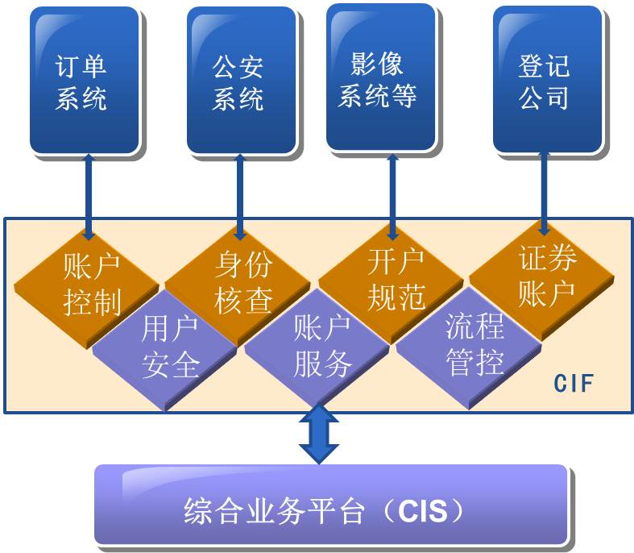
CIF架构
CIF实现了账户管理与订单系统的有效分离，高效、合规、完整地实现了集中账户管理，全面落实了《关于加强经纪业务管理的规定》，建立了账户规范的长效机制，通过业务的流程化控制，有效规避了业务风险。
- 管控体系
管控体系包括了办公管理、权限管理、员工行为管理和流程管理，其建设目标是通过喜欢系统权限、完善业务流程、明确管控、提高管理效率，实现流程化券商，其核心运营平台是世纪证券综合业务平台（CIS），具体包括：
- 综合办公体系：涉及工作管理、办公管理、个人事务、人事管理、在线学习、电子邮件等，满足全员基于流程的电子化办公要求；
- 权限管理体系：通过三级授权，基于用户属性、信息密级、功能授权、系统授权、流程固化、网络准入、访问控制的手段，建立综合业务体系的权限控制机制，实现“未公开信息知情人管理”、“信息隔离墙”、“员工行为管理”、“信息安全管理”等一系列内、外部管理规范的落地；
- 员工行为控制：在统一用户、统一认证的环境下，在全公司网络范围内，实现基于CA（Certificate Authority）数字证书的网络准入控制，通过网络访问白名单、应用软件白名单、移动介质注册、打印输出留痕、高危行为控制的手段，实现员工执业行为、办公行为的管理；
- 管控流程设计：通过对公司各项业务的全面梳理，明确授权，重构管理流程，引入预算管理和费用动态控制，实现管理流程全面固化，打造流程券商。

- 项目创新
基于SOA&BPM构建的世纪证券综合业务体系，是证券行业如何通过IT技术实现业务整合、提升服务能力、打造流程券商、形成核心竞争力的成功案例，具有三大创新：
- 技术创新
世纪证券综合业务体系建设充分利用先进技术，采用灵动架构，创新性地采用“统一用户、统一认证、统一流程、统一接口、统一日志”设计，适应性地通过松耦合框架实现信息系统的整合，是基于SOA理念打通系统壁垒、消除信息孤岛的成功实践。
- 业务创新
基于业务分层设计思想，对证券公司业务进行重新规划，形成了前、中、后和风险控制“三横一纵”的业务框架，通过BPM 与SOA的有机结合，成功实现了综合业务管理体系，是证券公司基于流程实现业务整合、管理整合，打通企业价值链的有效尝试。
- 管理创新
在有效的技术架构和业务架构下，全面引入流程管理理念，通过梳理、设计，实现业务和管理的重构，真正实现业务规范、管理制度的落地，是行业内流程化券商建设的创新性探索。

- 结束语
世纪证券基于SOA&BPM的业务整合解决方案和其最终实施，是行业内较早通过信息技术平台实现业务整合，解决证券行业普遍关心的“如何实现由坐商变为行商？如何在激烈竞争中取得市场先机？如何打通企业核心价值与客户之间的链条？如何实现各项业务的全过程风险控制？”等一系列问题的管理实践，通过本项目，不仅探索出一条实现完整业务整合的可行之路，为行业提供了宝贵经验，更为证券公司的规范管理和业务发展提供了利器。
证券公司必须实现从“业务、管理处于条块割裂状态，各生产系统、服务系统、管理系统各自为阵、独立运行，业务的管理、风险控制链断裂，运行效率低下、风险控制失效”的状态转变，世纪证券综合业务体系具有行业创新性和领先性，可作为证券公司信息系统整合、业务整合、实现流程化券商的示范，具有一定的推广价值。

